2016年中国维纶行业运行分析  
与2017年运行预测

中国化学纤维工业协会维纶专业委员会 张远东

2016年在国际经济环境复杂，国内经济增速放缓，经济下行态势的大背景下，维纶行业总体表现出“运行整体平稳，盈利水平偏低，环保压力加大，产品升级加快”的特点。在生产上低端产能过剩，竞争加剧，装置开工率较低；在市场上，中高端品种则维持平稳稍升、市场需求旺盛；在供给侧方面，维纶的差别化和差异化发展进一步得到加强，但国内企业存在质量和产量方面不能满足特定市场需求；产能出现了进一步增长的态势。

一、2016年维纶行业运行情况

（一）聚乙烯醇行业运行分析

1．产能

2016年我国的聚乙烯醇（PVA）生产企业18家（表1）。其中采用电石乙炔法的生产厂家有13 家，约占国内总生产能力的70%；采用石油乙烯法的生产厂家有3 家，约占总生产能力的14.4%；采用天然气乙炔法的生产厂家有1 家，约占国内总生产能力的11.9%；采用生物乙烯法的生产厂家有1 家，约占国内总生产能力的3.7%。

随着国家大力扶持西部地区战略实施，新疆、内蒙古、宁夏等西部地区凭借得天独厚的有利条件，大力发展电石及其下游产业链，成为了聚乙烯醇（PVA）新进产能集中增长区域。

表1 2016年国内聚乙烯醇树脂企业产能汇总表

|  |  |  |  |
| --- | --- | --- | --- |
| 生产厂家 | 生产工艺 | 产能  （万吨） | 装置情况 |
| 上海石化股份有限公司化工事业部 | 石油乙烯法 | 4.6 | 部分运行 |
| 中国石化集团四川维尼纶厂 | 天然气乙炔法 | 16 | 运行 |

续表

|  |  |  |  |
| --- | --- | --- | --- |
| 生产厂家 | 生产工艺 | 产能  （万吨） | 装置情况 |
| 北京东方石油化工有限公司有机厂 | 石油乙烯法 | 2.7 | 未运行 |
| 安徽皖维高新材料股份有限公司 | 电石乙炔法 | 7 | 运行 |
| 广西广维化工有限责任公司 | 生物乙烯法 | 5 | 部分运行 |
| 内蒙古蒙维科技有限公司 | 电石乙炔法 | 20 | 运行 |
| 山西三维集团股份有限公司 | 电石乙炔法 | 10 | 部分运行 |
| 湖南省湘维有限公司 | 电石乙炔法 | 10 | 部分运行 |
| 福建褔维股份有限公司 | 电石乙炔法 | 6 | 未运行 |
| 江西江维高科股份有限公司 | 电石乙炔法 | 4 | 未运行 |
| 云南云维集团化工分公司 | 电石乙炔法 | 3 | 未运行 |
| 贵州水晶有机化工股份有限公司 | 电石乙炔法 | 3.2 | 未运行 |
| 兰州新西部维尼纶有限公司 | 电石乙炔法 | 3 | 未运行 |
| 石家庄化工化纤有限公司 | 电石乙炔法 | 2 | 未运行 |
| 长春化工（江苏）有限公司 | 石油乙烯法 | 12 | 运行 |
| 宁夏大地循环发展股份有限公司 | 电石乙炔法 | 13 | 运行 |
| 内蒙古双欣环保材料股份有限公司 | 电石乙炔法 | 13 | 运行 |
| 中国石化长城能源化工（宁夏）有限公司 | 电石乙炔法 | 10 | 运行 |
| **合计** |  | **144.5** |  |

资料来源：中国化学纤维工业协会

目前，国内聚乙烯醇（PVA）装置总能力144.5万吨，内蒙古蒙维科技有限公司新增加10万吨/年产能。除去已经退出的产能（其中：贵州水晶有机化工股份有限公司、兰州新西部维尼纶有限公司、江西江维高科股份有限公司设备已经全部拆除；云南云维集团化工分公司、福建褔维股份有限公司和石家庄化工化纤有限公司处于全面停产状态，北京东方石油化工有限公司有机厂已经转产），实际运行80万吨/年左右。

2．市场

2016年聚乙烯醇（PVA）市场价格受国家去产能政策影响，导致煤炭、电石、甲醇、醋酸等大宗原材料暴涨，向下传导到聚乙烯醇的价格上升，但仍处于近些年低位（图1）。而受到经济形势下行及供求结构的影响，部分产品销售困难的局面，行业整体开工不足，但中高端品种则维持平稳稍升、市场需求旺盛。

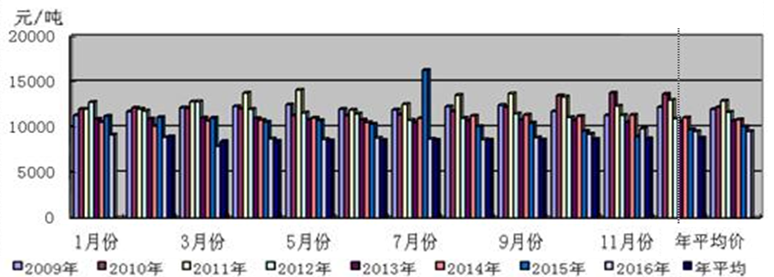

资料来源：中国化学纤维工业协会

图1 2016年聚乙烯醇价格走势图

3．亮点

在诸多不利要素生产经营困难的情况下，维纶行业在2016年发展中也亮点突出。安徽皖维集团有限责任公司向俄罗斯输出PVA生产技术的合同正式签订，实现了我国PVA生产技术由依赖引进转向输出的重大跨越，开辟了国际化发展的新格局。“皖维”品牌也以13.41亿元再次荣登中国品牌价值榜，成为维纶行业唯一入选企业；新建的特种聚乙烯醇重点实验室，跻身国家知识产权优势企业行列，标志着建设“品质皖维”步伐更加铿锵有力。

湖南省湘维有限公司采取柔性生产方式积极应对市场竞争，及时调整优化生产经营策略，加强行业市场协调来保销量提销价，在安全生产、人员优化、降本降耗、市场营销和管理变革等方面取得了明显成效，生产经营取得一定成绩。

2016年11月18日内蒙古双欣环保材料股份有限公司完成了新工艺合成5万吨醋酸乙烯项目开车，目前装置运行平稳。

（二）聚乙烯醇纤维运行分析

1．产能

2016年我国的维纶装置总能力16.13万吨（表2）。其中：中国石化集团四川维尼纶厂新建的1条0.5万吨/年水溶生产线，立式5条（单线能力0.3万吨/年）高强高模纤维生产线，目前装置正在调试期。福建褔维股份有限公司14条生产线（其中单线能力0.16万吨/年10条，0.18万吨/年10条），可全部生产水溶纤维，有4条生产线可生产高强高模纤维。永安市宝华林实业发展有限公司16条生产线（其中单线能力0.16万吨/年），有4条高强高模纤维生产线。内蒙古双欣环保材料股份有限公司生产线4条（单线能力0.16万吨/年）可生产高强高模纤维。2016年新乡化纤股份有限公司1600吨/年维纶高强高摸维纶纤维生产线开车成功。

表2 聚乙烯醇纤维企业产能汇总表

单位：万吨

|  |  |  |  |
| --- | --- | --- | --- |
| 生产厂家 | 水溶纤维 | 高强纤维 | 总产能 |
| 中国石化集团四川维尼纶厂 | 2.25 | 2.14 | 4.39 |
| 安徽皖维高新材料股份有限公司 | 1.00 | 2.10 | 3.10 |
| 湖南省湘维有限公司 | 0.64 |  | 0.64 |
| 福建褔维股份有限公司 | 2.00 | 0.64 | 2.64 |
| 永安市宝华林实业发展有限公司 | 2.00 | 0.64 | 2.64 |
| 永安市九如纺织有限公司 | 0.64 |  | 0.64 |
| 宁夏大地循环发展股份有限公司 |  | 0.64 | 0.64 |
| 内蒙古双欣环保材料股份有限公司 |  | 0.64 | 0.64 |
| 上海全宇生物科技遂平有限公司 | 0.32 | 0.32 | 0.64 |
| 新乡化纤股份有限公司 |  | 0.16 | 0.16 |
| 合计 | 8.85 | 7.28 | 16.13 |

资料来源：中国化学纤维工业协会

2．聚乙烯醇水溶纤维运行情况

在产能方面，2016年我国的聚乙烯醇水溶纤维装置总能力为8. 85万吨。实际产量5.65万吨（表3），装置开工率为64%。中国石化集团四川维尼纶厂、永安市宝华林实业发展有限公司和安徽皖维高新材料股份有限公司是聚乙烯醇水溶纤维产量大户，永安市九如纺织有限公司一直保持满负荷运行，装置保持100%开工率。福建褔维股份有限公司的停产，改变了市场需求的供需平衡，加上原材料PVA价格上涨影响，水溶纤维整体价格呈一路上升趋势，但受到水溶非织造布和绣花行业下游产业链不景气的影响，涨幅不大。

在价格方面，2016年水溶无纺布用90℃水溶纤维价格在11000元/吨到16000元/吨起伏波动，升高了45.5%，纤维价格的升高主要由于大宗原辅材料的上涨，价格向下游传导。此外，各行业开工不足造成公用工程成本增加，环保监管力度加大环保处置成本增加，对产品价格都有较为复杂的影响。

在利润方面，聚乙烯醇水溶纤维销售单价与原料差价维持在4200元/吨左右，从目前国内维纶和无纺布企业的加工成本水平来看，维纶纤维最好水平的加工成本也要在3900~4200元/吨左右，一般的在4500~4800元/吨左右，行业仍处于保本微利边缘。

在市场方面，水溶纱线市场容量和目标用户都相对稳定，价格也基本维持在15000～19000元/吨之间。高端用户对价格不敏感，注重产品内在质量，注重供应链的可靠性和稳定性。纺纱用水溶纤维市场出现分化与追赶并存的现象，一方面好的产品与质量差的产品在价格和用户群方面出现分化，另一方面，各民营企业对行业标杆企业进行全力追赶，差距有缩小的趋势，全行业竞争加剧。

表3 2016年聚乙烯醇水溶纤维产能与实际开工率表

|  |  |  |  |
| --- | --- | --- | --- |
| 生产厂家 | 产量  （万吨） | 产能  （万吨） | 开工率（%） |
| 中国石化集团四川维尼纶厂 | 1.50 | 2.25 | 67 |
| 安徽皖维高新材料股份有限公司 | 1.15 | 1.00 | 100 |
| 湖南省湘维有限公司 | 0.44 | 0.64 | 69 |
| 福建褔维股份有限公司 | 0 | 2.00 | 0 |
| 永安市宝华林实业发展有限公司 | 1.69 | 2.00 | 85 |
| 永安市九如纺织有限公司 | 0.70 | 0.64 | 100 |
| 上海全宇生物科技遂平有限公司 | 0.17 | 0.32 | 53 |
| 合计 | 5.65 | 8.85 | 64 |

资料来源：中国化学纤维工业协会

在行业内竞争激烈、市场变化多端的情况下，行业中也涌现出积极应对的企业。永安市宝华林实业发展有限公司积极面对国内外经济下行压力，在行业市场疲软、价格低迷、激烈的市场竞争中，逆势而上，抓好成本管理工作，调整生产经营策略。通过并购新增两条水溶性无纺布生产线，扩大生产能力，在消化自产水溶纤维的同时，又扩大了市场份额，增强了话语权。依靠科技创新，自主创新研发复合材料生产线，实施了节能改造工程，校企联合建立了一条具有自主知识产权的新型聚乙烯醇纺丝生产试验线，生产经营运行平稳，新产品得到市场的认可，应用范围不断扩大。

2．聚乙烯醇高强高模纤维运行情况

2016年我国的聚乙烯醇高强高模纤维装置总能力为7.28万吨（表4），实际产量3.22万吨，整体开率为44%左右。行业中除安徽皖维高新材料股份有限公司高强高模装置和内蒙古双欣环保材料股份有限公司基本保持高负荷运行外，宁夏大地循环发展股份有限公司于2016年8月18日停止生产，中国石化集团四川维尼纶厂高强高模装置开工率不足1/4，其它企业开工率也不尽人意，开工率低的原因主要是市场影响与高库存压力。

表4 2016年聚乙烯醇高强高模纤维企业产能与实际运行情况表

|  |  |  |  |  |
| --- | --- | --- | --- | --- |
| 生产厂家 | 产量  （万吨） | 产能  （万吨） | 开工率  （%） | 备注 |
| 中国石化集团四川维尼纶厂 | 0.33 | 2.14 | 15 |  |
| 安徽皖维高新材料股份有限公司 | 1.51 | 2.10 | 72 |  |
| 福建褔维股份有限公司 | 0 | 0.64 |  | 未生产 |
| 永安市宝华林实业发展有限公司 | 0.36 | 0.64 | 56 |  |
| 宁夏大地循环发展股份有限公司 | 0.40 | 0.64 |  | 2016年8月18停产 |
| 内蒙古双欣环保材料股份有限公司 | 0.50 | 0.64 | 78 |  |
| 上海全宇生物科技遂平有限公司 | 0.10 | 0.32 | 31 |  |
| 新乡化纤股份有限公司 | 0.02 | 0.16 |  | 2016年11月18日试生产 |
| 合计 | 3.22 | 7.28 | 44 |  |

资料来源：中国化学纤维工业协会

2016年世界高强高模（PVA）纤维产量约5万多吨，主要用于替代石棉，少量用于混凝土行业，提高建筑材料的韧性、抗冲击强度、抗弯曲温度、抗腐蚀性、抗风化能力、耐酸碱性、耐候性等。另外因环境及安全等问题，高强高模（PVA）纤维在国外市场可用于替代石棉生产纤维水泥制品。

我国的高强高模（PVA）纤维生产企业有8家，而国内市场需求很少，其产品主要出口欧洲、南美洲、非洲及东南亚等区域。全年产品销售价格变化不大，年均出口价格为2750美元/吨，市场基本稳定（图2）。

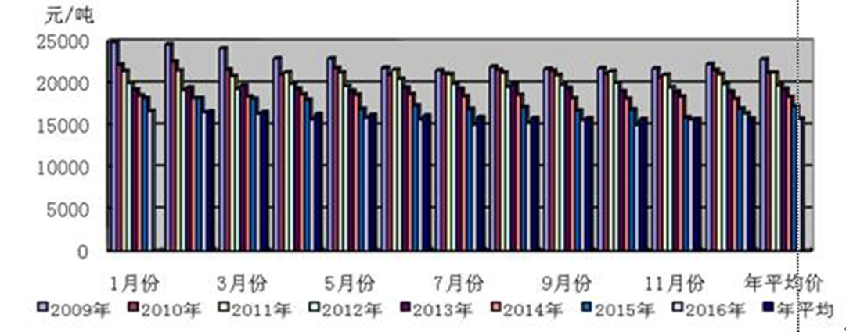

资料来源：中国化学纤维工业协会

图2 维纶高强高模纤维价格走势图

目前，世界上只有我国企业生产聚乙烯醇高强高模纤维，产品90%左右出口。其中：安徽皖维高新材料股份有限公司占出口市场主要份额。中国石化集团四川维尼纶厂产品也以出口为主，并发挥质量优势，规避成本劣势。抓住日本尤尼吉可开始退出维纶行业和可乐丽则实施差异化战略的时机，占领高端市场，取得市场主动权。此外，永安市宝华林实业发展有限公司也有一定数量的出口。

二、2017年维纶行业运行情况预测

2017年是“十三五”开局、供给侧深化改革之年，也是落实“三去一降一补”重要任务的攻坚年。维纶行业面临着资源环境压力、要素成本压力进一步增大，美元加息，人民币贬值的不利因素，但也面临着随着国内对石棉及其制品认识的增强，作为理想替代品的维纶高强高模有望在国内市场取得一定突破，出口市场回暖的有利因素。

维纶行业将按照中央经济工作会议的部署，牢固树立并切实贯彻创新、协调、绿色、开放、共享的发展理念，全面落实《化纤工业“十三五”发展指导意见》总体要求，做好行业自律，维护市场秩序，努力实现多赢，要以产品升级作为行业保持平稳运行的支撑，努力推动下游产业链应用维纶产品，培养新的发展动能，力争行业发展稳中有进。

预计2017年原料价格将继续上涨，环保监管将继续加强，去产能政策逐步落地，行业坚持产品结构调整和向中高端转型的趋势将更加显著，差别化品种的开发将有所收获，维纶行业将出现新的局面。

（一）产品结构将出现新变化

2017年在产业转型升级策略的实施下，行业整合加快，重视品牌建设及加大市场推广力度，新产品和新技术不断成熟，一大批新产品将获得新应用，在市场营销策略的配合下，出口好转，将出现量价齐升的情况，维纶纤维将平稳运行，产销量出现微幅增长。到2017年下半年，这样的结构变化会出现一定程度的跃迁，从而将行业带入健康发展轨道。

1．国内国外两个市场将出现新情况

国内市场方面将出现产业升级的态势，一些高端应用会逐步启动，相对成熟的品种在量上会略有增长。由于建筑领域对维纶增强混凝土认识的加深，会有一些市场的突破。

维纶高强高模出口市场将出现一定的增长，竞争也将更加激烈，价格进一步下滑。低端纺织业向东南亚及印度的转移，水溶纤维的出口将会有所增加。

2．行业产品结构有所优化

2017年部份企业会着力把已经取得的技术优势转化为产品优势，市场将进一步分化为明确的高、中、低端层级，不同企业各取所需，但也存在技术上和产品质量上不断追赶，缩小差距的局面，这对行业整体发展来说是好事。有技术实力的企业会采取产品升级换代的措施，以中温水溶替代高温水溶，以更低线密度的产品替代现在的产品。并通过加强市场推广，进而获取良好的效益。

总的来看，维纶行业的总量还很小，开发的新品种虽然较多，但大多数品种还处于应用开发和市场开拓的前期，技术的成熟度也还需要进一步提高，一些新品种还没有形成效益增长点。

（二）经营状况和经济效益有所好转

2017年各企业将以市场为导向来组织生产经营，维持优质优价。聚乙烯醇（PVA）国内供需结构变化不大，产能结构性过剩，企业开工率不高。受经济环境影响，房地产等终端产业不景气，聚乙烯醇（PVA）需求仍不乐观。水溶纤维市场产能过剩矛盾依旧突出，下游水溶非织造布和水溶纱市场低迷，会处于调整时期。从水溶纤维和水溶非织造布产品以往的市场周期性变化来看，市场大的好转可能性很小，总需求量预计比2016年会有一定增加。高强高模（PVA）纤维随着出口市场的好转和高附加值差异化品种的应用推广，行业整体经营将略好于2016年，整体效益会出现转好趋势。

**三、2017年行业发展几点建议**

（1）维纶行业的发展不应再追求更高的增长速度和更大的总量。维纶行业在新的历史情况下，应切实以市场为导向，加快转型升级步伐，行业自我调整，下大功夫优化产业结构，转变增长方式，依靠创新驱动，而不应是投资驱动，更多的关注资源的耗费和环境的影响，主动适应国家宏观政策的新要求，主动捕获国家产业政策的新机会。集约发展、创新发展应是2017年及今后几年维纶行业的重头戏。建议维纶行业应该逐步提高产业的集中度，有效控制无序发展，淘汰落后产能。

（2）各企业更加注重节能环保，更加注重资源的利用效率。积极响应国家的节能环保政策，加大节能环保方面的投入。

（3）各企业加大应用开发的力度，借助下游行业的技术资源，实现上下游的技术融合，精准找到产品与需求的接合点，共同培育好下游且有战略方向的领域。